СОВЕТ ДЕПУТАТОВ
МУНИЦИПАЛЬНОГО ОКРУГА ФИЛИ-ДАВЫДКОВО

РЕШЕНИЕ

07 сентября 2021 года № 8/7-СД

О согласовании установки ограждающих устройств (4 штуки) на придомовой территории многоквартирных домов по адресам: ул. Кременчугская, д. 5, корп. 3 и д. 7, корп. 2

В соответствии с пунктом 5 части 2 статьи 1 Закона города Москвы от 11 июля 2012 года № 39 «О наделении органов местного самоуправления муниципальных округов в городе Москве отдельными полномочиями города Москвы», постановлением Правительства Москвы от 2 июля 2013 года № 428-ПП «О порядке установки ограждений на придомовых территориях в городе Москве» Совет депутатов решил:
1. Согласовать установку ограждающих устройств (4 штуки) на придомовой территории многоквартирных домов по адресам: ул. Кременчугская, д. 5, корп. 3 и д. 7, корп. 2 в соответствии с проектом установки ограждающих устройств (4 штуки), согласно приложению к настоящему решению.
2. Направить копии настоящего решения в управу района Фили-Давыдково города Москвы, префектуру Западного административного округа города Москвы, Дорогомиловскую межрайонную прокуратуру ЗАО города Москвы и Департамент территориальных органов исполнительной власти города Москвы.
3. Опубликовать настоящее решение в бюллетене «Московский муниципальный вестник» и разместить на официальном сайте аппарата Совета депутатов муниципального округа Фили-Давыдково www.аппарат-сд-мо-фили-давыдково.рф.
4. Настоящее решение вступает в силу со дня его принятия.
5. Контроль за исполнением настоящего решения возложить на главу муниципального округа Фили-Давыдково В.И. Адама.

Глава муниципального
округа Фили-Давыдково В.И. Адам

Приложение
к решению Совета депутатов
муниципального округа
Фили-Давыдково
от 07 сентября 2021 года № 8/7 -СД

ПРОЕКТ
установки ограждающих устройств (4 штуки)

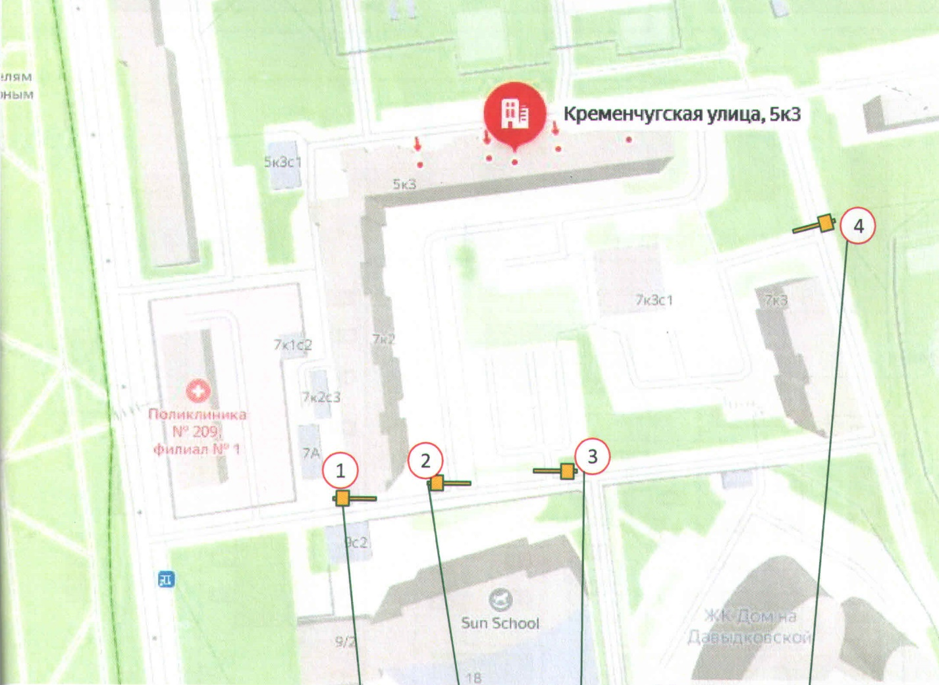

Подъёмный шлагбаум

Тип Подъёмного шлагбаума
Шлагбаум автоматический с электромеханическим приводом поднятия и опускания стрелы. Шлагбаум состоит из алюминиевой стрелы и стальной стойки, установленной на бетонное основание и закрепленной болтами, вмонтированными в бетонное основание. В стойке шлагбаума находится электромеханический привод, а также блок электронного управления. Привод, перемещающий стрелу, состоит из электродвигателя, редуктора, а также двух пружин, балансирующих вес стрелы. Шлагбаум снабжен регулируемым устройством безопасности, а также устройством фиксации стрелы в любом положении и ручной расцепитель для работы в случае отсутствия электроэнергии. Электронные концевые выключатели автоматики позволяют надёжно фиксировать стрелу в крайних положениях. В системе предусмотрена автоматическая диагностика неисправностей. Фотоэлементы шлагбаума встроены в корпус. Блок управления оборудования снабжён энкодером. При обнаружении препятствий в рабочей зоне стрелы система блокирует её движение. Автоматика рассчитана на низкое потребление энергии в режиме ожидания.
Шлагбаум оснащен комплексом оборудования: GSM-контроллером, памятью на 2000 номеров, блоком питания, SIM-картой, IP видеокамерой, вызывным устройством с антивандальной панелью, блоком питания, модулем перегрузки, приемно-передающим оборудованием, реле управления, светодиодным прожектором с датчиком освещенности

Размеры шлагбаума:
LI Длина стрелы шлагбаума - 4 метра;
LI Высота стрелы шлагбаума - 90 мм;
Высота стрелы шлагбаума с демпфирующей накладкой - 105,3 мм;
- Ширина стрелы шлагбаума - 25 мм;
Высота стойки шлагбаума - 1015 мм;
- Длина стойки шлагбаума - 270 мм;
- Ширина стойки шлагбаума - 140 мм;
- Высота установки стрелы шлагбаума - 837,5 мм.

Внешний вид и характеристика шлагбаума:

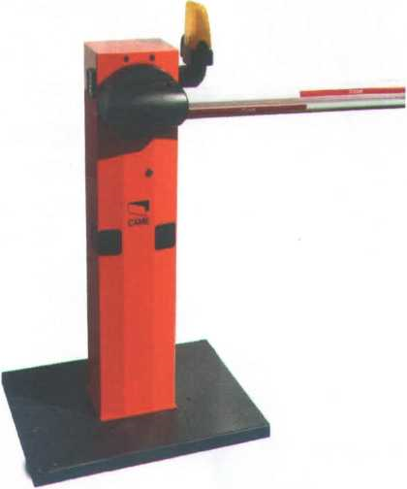

Электропитание мотора: | =24 В - 50/60 Гц
Макс, потребляемый ток: | 15 А
Мощность: | 300 Вт
Макс, вращающий момент: | 200 Нм
Передаточное отношение: | 1/202
Время открывания: | 2-5-6 С
Интенсивность работы: | интенсивной исп.
Класс защиты: | IP54
Масса: | 47 кг
Рабочая температура: | -20/+55*С

